BỘ GIÁO DỤC VÀ ĐÀO TẠO

**TRƯỜNG ĐẠI HỌC NHA TRANG**

**KHOA CÔNG NGHỆ THÔNG TIN**

---🙢🕮🙠---



**BÁO CÁO BÀI TẬP NHÓM HỌC PHẦN**

**PHÁT TRIỂN PHẦN MỀM MÃ NGUỒN MỞ**

**XÂY DỰNG WEBSITE CHIA SẺ SÁCH TRỰC TUYẾN**

**Giảng viên hướng dẫn: GV. Lê Thị Bích Hằng**

**Sinh viên thực hiện: Nguyễn Tuấn Tú**

**Đàm Viết Trọng**

**Mã số sinh viên: 63135967 + 63135896**

**Lớp: 63.CNTT-2**

**Khánh Hòa – Tháng 11/2024**

MỤC LỤC

**Chương 1. TỔNG QUAN VỀ ĐỀ TÀI** 1

**1.1 LÝ DO CHỌN ĐỀ TÀI** 1

**1.2. MỤC TIÊU ĐỀ TÀI** 2

**1.3. PHẠM VI CỦA ĐỀ TÀI** 2

**1.4. CÁC YÊU CẦU ĐỐI VỚI WEBSITE** 2

**Chương 2. CƠ SỞ LÝ THUYẾT** 3

**2.1. TỔNG QUAN VỀ PHẦN MỀM MÃ NGUỒN MỞ** 3

**2.1.1. Tổng quan ngôn ngữ PHP** 3

**2.1.2. Tổng quan về XAMPP** 4

**2.2. QUẢN LÝ CƠ SỞ DỮ LIỆU MYSQL** 5

**2.2.1. Khái niệm cơ bản về cơ sở dữ liệu** 5

**2.2.2. Tổng quan về ngôn ngữ SQL** 5

**2.2.3. Tổng quan về hệ quản trị cơ sở dữ liệu MySQL** 5

**Chương 3. KẾT QUẢ PHÁT TRIỂN WEBSITE “CHIA SẺ SÁCH”** 8

**3.1. THIẾT KẾ CƠ SỞ DỮ LIỆU** 8

**3.1.1. Lược đồ cơ sở dữ liệu quan hệ** 8

**3.1.2. Mô tả chi tiết các lớp đối tượng** 8

**3.2. THIẾT KẾ VÀ ĐẶC TẢ GIAO DIỆN PHẦN MỀM** 10

**3.2.1. Giao diện trang quản trị viên (Admin)** 10

**3.2.1.1. Giao diện trang đăng nhập quản trị viên** 10

**3.2.1.2. Giao diện trang chủ quản trị viên** 11

**3.2.2. Giao diện trang người dùng (User)** 12

**3.2.2.1. Giao diện trang chủ người dùng** 12

**3.2.2.2. Giao diện trang đăng nhập, đăng ký người dùng** 13

**3.2.2.3. Giao diện trang tìm kiếm sách** 14

**3.2.2.4. Giao diện trang thêm, sửa, xoá sách** 15

**3.2.2.5. Giao diện trang chi tiết sách** 17

**3.2.2.6. Giao diện trang sửa thông tin tài khoản** 18

**Chương 4. KẾT LUẬN** 19

**4.1. KIẾN THỨC ĐƯỢC TÍCH LŨY SAU KHI HỌC XONG HỌC PHẦN PHÁT TRIỂN PHẦN MỀM MÃ NGUỒN MỞ** 19

**4.2. ƯU ĐIỂM / KẾT QUẢ ĐẠT ĐƯỢC CỦA ĐỀ TÀI** 19

**DANH MỤC HÌNH ẢNH**

Hình 1.1 Logo Website “ShareSach” 1

Hình 2.1 Đặc điểm PHP 3

Hình 2.2 Giao diện XAMPP 4

Hình 2.3 Tổng quan về MySQL 6

Hình 3.1 Sơ đồ cơ sở dữ liệu của trang web “Chia sẻ sách” 8

Hình 3.2 Giao diện đăng nhập của quản trị viên 10

Hình 3.3 Giao diện trang chủ chính của quản trị viên 11

Hình 3.4 Giao diện trang chủ chính của Website 12

Hình 3.5 Giao diện trang Đăng nhập của Website 13

Hình 3.6 Giao diện trang Đăng ký của Website 13

Hình 3.7 Giao diện trang tìm kiếm sách của Website 14

Hình 3.8 Giao diện trang thêm sách của Website 15

Hình 3.9 Giao diện trang sửa sách của Website 15

Hình 3.10 Giao diện trang xoá sách của Website 16

Hình 3.11 Giao diện trang chức năng xem chi tiết sách của Website 17

Hình 3.12 Giao diện trang chức năng sửa thông tin tài khoản của Website 18

**DANH MỤC BẢNG**

Bảng 3.1 Bảng Thể loại sách 8

Bảng 3.2 Bảng Sách 8

Bảng 3.3 Bảng Ảnh 9

Bảng 3.4 Bảng Người dùng 9

Bảng 3.5 Bảng Đánh giá 9

Bảng 3.6 Bảng Người đọc 9

# **TỔNG QUAN VỀ ĐỀ TÀI**

## **1.1 LÝ DO CHỌN ĐỀ TÀI**

Hiện nay, công nghệ ngày càng phát triển và trở thành một phần không thể thiếu trong đời sống hàng ngày. Nhu cầu chia sẻ tài liệu học tập, sách, và thông tin qua các nền tảng trực tuyến ngày càng tăng cao, đặc biệt là với sinh viên, học sinh và những người yêu thích đọc sách.

Việc tạo ra một website chia sẻ sách trực tuyến giúp người dùng tiếp cận tài liệu một cách nhanh chóng, dễ dàng và tiết kiệm thời gian. Không chỉ là nơi lưu trữ và tìm kiếm sách, nền tảng này còn tạo điều kiện để người dùng giao lưu, bình luận, và đánh giá các tài liệu, từ đó nâng cao giá trị học tập và giải trí.

Thị trường trực tuyến hiện nay đang bùng nổ với các nền tảng chia sẻ và cung cấp tài nguyên số. Một website chia sẻ sách trực tuyến không chỉ đáp ứng nhu cầu tìm kiếm thông tin mà còn mang lại lợi ích cộng đồng, như lan tỏa tri thức, kết nối những người cùng sở thích, và xây dựng kho tàng tài liệu hữu ích cho mọi người.

Việc xây dựng website này cũng mang lại nhiều lợi ích về mặt quản lý. Người quản lý có thể theo dõi danh mục sách, kiểm soát nội dung được đăng tải và phản hồi ý kiến của người dùng một cách nhanh chóng. Ngoài ra, các tính năng tìm kiếm và phân loại thông minh giúp tối ưu hóa trải nghiệm người dùng, tăng khả năng thu hút và giữ chân họ.

Từ những lý do trên, chúng em đã quyết định thực hiện đề tài “Xây dựng Website Chia Sẻ Sách Trực Tuyến.” Website không chỉ là nơi lưu trữ và tìm kiếm tài liệu mà còn tạo ra một cộng đồng người dùng yêu sách và chia sẻ tri thức.



Hình . Logo Website “ShareSach”

## **1.2. MỤC TIÊU ĐỀ TÀI**

* Thiết kế giao diện website trực quan, đẹp mắt và thân thiện với người dùng.
* Tích hợp các tính năng cơ bản như đăng ký, đăng nhập, tìm kiếm sách, thêm sách, sửa sách, xóa sách, sửa thông tin tài khoản và hiển thị thông tin chi tiết sách.
* Tối ưu hóa hiệu năng website để đảm bảo tốc độ tải trang nhanh, nâng cao trải nghiệm người dùng.
* Bảo mật thông tin người dùng, giảm thiểu các nguy cơ liên quan đến rò rỉ dữ liệu hoặc vi phạm an ninh.

## **1.3. PHẠM VI CỦA ĐỀ TÀI**

Xây dựng và phát triển một website chia sẻ sách trực tuyến, tập trung vào các chức năng cần thiết để người dùng có thể thực hiện các thao tác như đăng ký, đăng nhập, tìm kiếm sách, thêm sách, sửa sách, xóa sách, sửa thông tin tài khoản và xem chi tiết sách. Website được triển khai trên nền tảng PHP và MySQL, tích hợp chức năng quản trị viên một cách cơ bản, tập trung vào trải nghiệm người dùng.

## **1.4. CÁC YÊU CẦU ĐỐI VỚI WEBSITE**

* Quản lý việc đăng ký, đăng nhập và đăng xuất cho người dùng.
* Tích hợp chức năng tìm kiếm sách nhanh chóng và hiệu quả.
* Hỗ trợ xem chi tiết thông tin sách với giao diện rõ ràng, dễ hiểu.
* Cung cấp tính năng thêm, sửa, xóa sách và chỉnh sửa thông tin tài khoản người dùng.
* Đảm bảo giao diện trang web hiện đại, thân thiện và dễ sử dụng.
* Tối ưu hóa trải nghiệm người dùng thông qua thiết kế đơn giản và tốc độ xử lý nhanh.
* Bảo vệ thông tin cá nhân và đảm bảo tính bảo mật trong quá trình sử dụng.

**1.5. DANH SÁCH VÀ PHÂN CHIA CÔNG VIỆC**

|  |  |
| --- | --- |
| **Tên thành viên** | **Công việc** |
| Nguyễn Tuấn Tú | Trang chủ, Đăng ký, Tìm kiếm, Thêm, Xoá sách, SQL |
| Đàm Viết Trọng | Đăng nhập, Thông tin chi tiết, Sửa tài khoản, Sửa sách, SQL |

# **CƠ SỞ LÝ THUYẾT**

## **2.1. TỔNG QUAN VỀ PHẦN MỀM MÃ NGUỒN MỞ**

### **2.1.1. Tổng quan ngôn ngữ PHP**

PHP (Hypertext Preprocessor) là một ngôn ngữ lập trình mã nguồn mở được sử dụng chủ yếu để phát triển các ứng dụng web động. PHP được sử dụng rộng rãi trong việc tạo ra các trang web tương tác, cho phép người dùng gửi và nhận dữ liệu từ các hệ thống cơ sở dữ liệu, thực hiện xử lý backend, và xây dựng các tính năng như đăng nhập, đăng ký, quản lý tài khoản, giỏ hàng, v.v.

Đặc điểm của PHP:

* Mã nguồn mở: PHP là ngôn ngữ mã nguồn mở và miễn phí, giúp tiết kiệm chi phí phát triển phần mềm.
* Dễ dàng tích hợp: PHP có khả năng tích hợp dễ dàng với HTML, CSS, JavaScript và các công nghệ khác để xây dựng các ứng dụng web đầy đủ tính năng.
* Tương thích với nhiều cơ sở dữ liệu: PHP dễ dàng kết nối và quản lý các cơ sở dữ liệu như MySQL, PostgreSQL, Oracle, v.v.
* Hiệu suất tốt: PHP được tối ưu hóa cho các ứng dụng web với khả năng xử lý nhanh và mạnh mẽ.

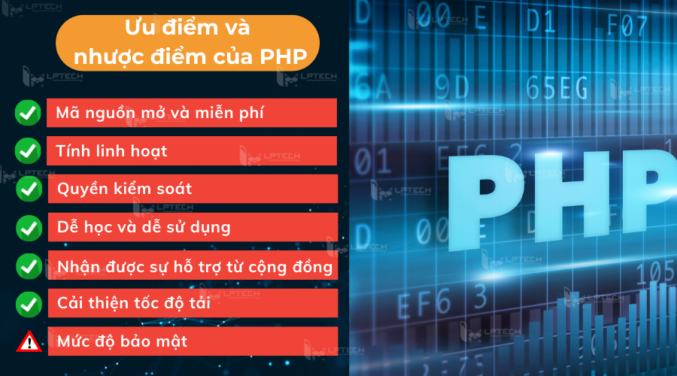

Hình . Đặc điểm PHP

Ứng dụng của PHP:

* Xây dựng các ứng dụng web động.
* Quản lý hệ thống cơ sở dữ liệu.
* Xử lý các biểu mẫu và tương tác người dùng.

### **2.1.2. Tổng quan về XAMPP**

XAMPP là một bộ công cụ mã nguồn mở giúp người dùng thiết lập và quản lý môi trường phát triển web một cách nhanh chóng. Bộ công cụ này bao gồm Apache (máy chủ web), MySQL (cơ sở dữ liệu), PHP và Perl, tất cả đều có thể cài đặt trên nhiều hệ điều hành như Windows, Linux và macOS.

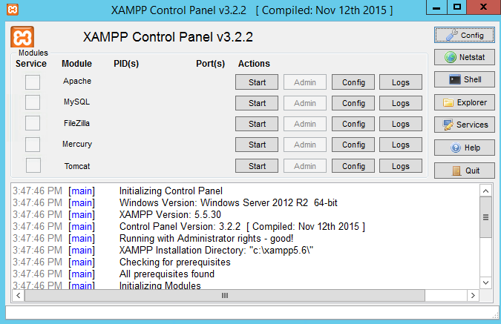

Hình . Giao diện XAMPP

Các thành phần chính của XAMPP:

* Apache: Máy chủ web mã nguồn mở phổ biến, giúp lưu trữ và phục vụ các tài nguyên web.
* MySQL: Hệ quản trị cơ sở dữ liệu mã nguồn mở, hỗ trợ lưu trữ và truy vấn dữ liệu.
* PHP: Ngôn ngữ lập trình kịch bản phía server, được sử dụng rộng rãi trong phát triển web.
* Perl: Ngôn ngữ lập trình hữu ích cho các ứng dụng web phức tạp.

Ưu điểm của XAMPP:

* Cài đặt dễ dàng: Người dùng có thể cài đặt XAMPP chỉ với vài bước đơn giản mà không cần cấu hình phức tạp.
* Tính di động: XAMPP có thể chạy trên hầu hết các hệ điều hành, giúp dễ dàng phát triển và thử nghiệm ứng dụng web mọi lúc mọi nơi.
* Quản lý qua giao diện đồ họa: XAMPP cung cấp giao diện người dùng đồ họa giúp quản lý các dịch vụ như Apache, MySQL, FTP dễ dàng.

Nhược điểm của XAMPP:

* Không tối ưu cho môi trường sản xuất: XAMPP chủ yếu được thiết kế cho môi trường phát triển, không nên sử dụng trực tiếp trên môi trường sản xuất vì các vấn đề bảo mật.
* Cần cấu hình thêm cho ứng dụng thực tế: Để chạy ứng dụng thực tế hiệu quả, XAMPP có thể cần thêm cấu hình về bảo mật và hiệu suất.

## **2.2. QUẢN LÝ CƠ SỞ DỮ LIỆU MYSQL**

### **2.2.1. Khái niệm cơ bản về cơ sở dữ liệu**

Cơ sở dữ liệu (Database) là một tập hợp các dữ liệu có tổ chức, thường được lưu trữ và truy cập điện tử từ hệ thống máy tính. Khi cơ sở dữ liệu phức tạp hơn, chúng thường được phát triển bằng cách sử dụng các kỹ thuật thiết kế và mô hình hóa chính thức.

### **2.2.2. Tổng quan về ngôn ngữ SQL**

SQL là viết tắt của từ Structured Query Language, đây là một dạng ngôn ngữ truy vấn có cấu trúc. SQL là tập hợp các câu lệnh để tương tác với cơ sở dữ liệu. Trong thực tế, SQL là một ngôn ngữ truy vấn tiêu chuẩn, được dùng trong hầu hết các hệ quản trị cơ sở dữ liệu như: SQL Server, MySQL, Oracle, MS Access,…

SQL xây dựng các tập lệnh cho phép người dùng có thể truy xuất dữ liệu dễ dàng như:

* Chèn, cập nhật, xóa các hàng trong một quan hệ dữ liệu.
* Thêm, sửa, xóa các đối tượng có trong cơ sở dữ liệu.
* Điều khiển các thao tác truy cập tới database, các đối tượng của database đồng thời bảo đảm tính bảo mật cho dữ liệu.
* Bảo đảm tính nhất quán, mối quan hệ ràng buộc của cơ sở dữ liệu.

### **2.2.3. Tổng quan về hệ quản trị cơ sở dữ liệu MySQL**

MySQL là một hệ quản trị cơ sở dữ liệu quan hệ (RDBMS) mã nguồn mở, sử dụng SQL để quản lý và thao tác với cơ sở dữ liệu. MySQL được phát triển và duy trì bởi Oracle Corporation và đã trở thành một trong những RDBMS phổ biến nhất trên thế giới, đặc biệt trong phát triển ứng dụng web.

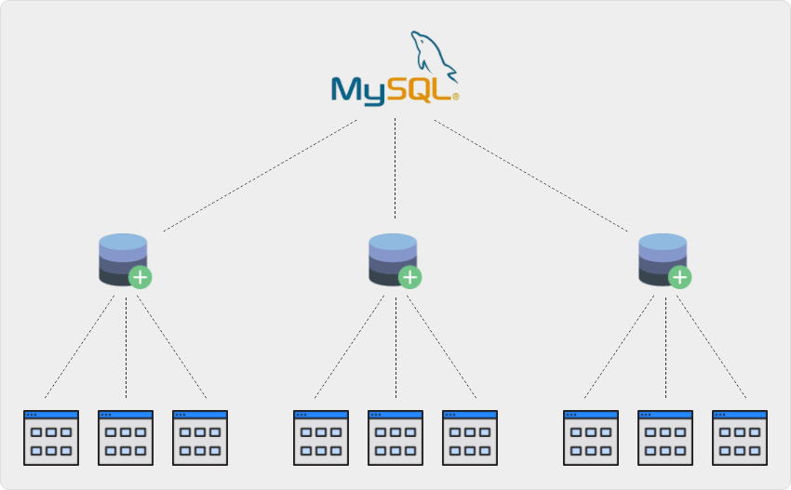

Hình . Tổng quan về MySQL

Các đặc điểm nổi bật của MySQL:

* Mã nguồn mở: MySQL là phần mềm mã nguồn mở, cho phép người dùng tải về, sử dụng và tùy chỉnh miễn phí.
* Hiệu suất cao: MySQL được tối ưu hóa để xử lý các truy vấn nhanh chóng và có thể xử lý lượng lớn dữ liệu với hiệu suất cao.
* Hỗ trợ giao thức SQL chuẩn: MySQL hỗ trợ SQL chuẩn, giúp người dùng dễ dàng truy vấn và thao tác với dữ liệu.
* Tính bảo mật cao: MySQL cung cấp các tính năng bảo mật mạnh mẽ như mã hóa dữ liệu, phân quyền truy cập, và xác thực người dùng.
* Tính khả dụng và mở rộng: MySQL hỗ trợ khả năng mở rộng và sao lưu dữ liệu, giúp duy trì tính sẵn sàng cao trong các ứng dụng quy mô lớn.

Các tính năng cơ bản của MySQL:

* Quản lý dữ liệu: MySQL có thể lưu trữ và truy xuất dữ liệu theo cách hiệu quả và linh hoạt.
* Hỗ trợ các loại dữ liệu đa dạng: MySQL hỗ trợ nhiều kiểu dữ liệu như số, văn bản, ngày giờ, và các kiểu dữ liệu đặc biệt khác.
* Quản lý truy vấn phức tạp: MySQL có thể xử lý các truy vấn phức tạp như JOIN, GROUP BY, và các phép toán tổng hợp (SUM, AVG, COUNT).
* Khả năng sao lưu và phục hồi dữ liệu: MySQL cung cấp các công cụ sao lưu và phục hồi dữ liệu để đảm bảo tính toàn vẹn của hệ thống trong trường hợp sự cố.
* Tích hợp với các ngôn ngữ lập trình: MySQL có thể được tích hợp với nhiều ngôn ngữ lập trình khác nhau như PHP, Java, Python, giúp xây dựng các ứng dụng web động.
* MySQL được sử dụng rộng rãi trong các ứng dụng web, đặc biệt là trong môi trường phát triển phần mềm mã nguồn mở.

# 

# **KẾT QUẢ PHÁT TRIỂN WEBSITE “CHIA SẺ SÁCH”**

## **3.1. THIẾT KẾ CƠ SỞ DỮ LIỆU**

### **3.1.1. Lược đồ cơ sở dữ liệu quan hệ**

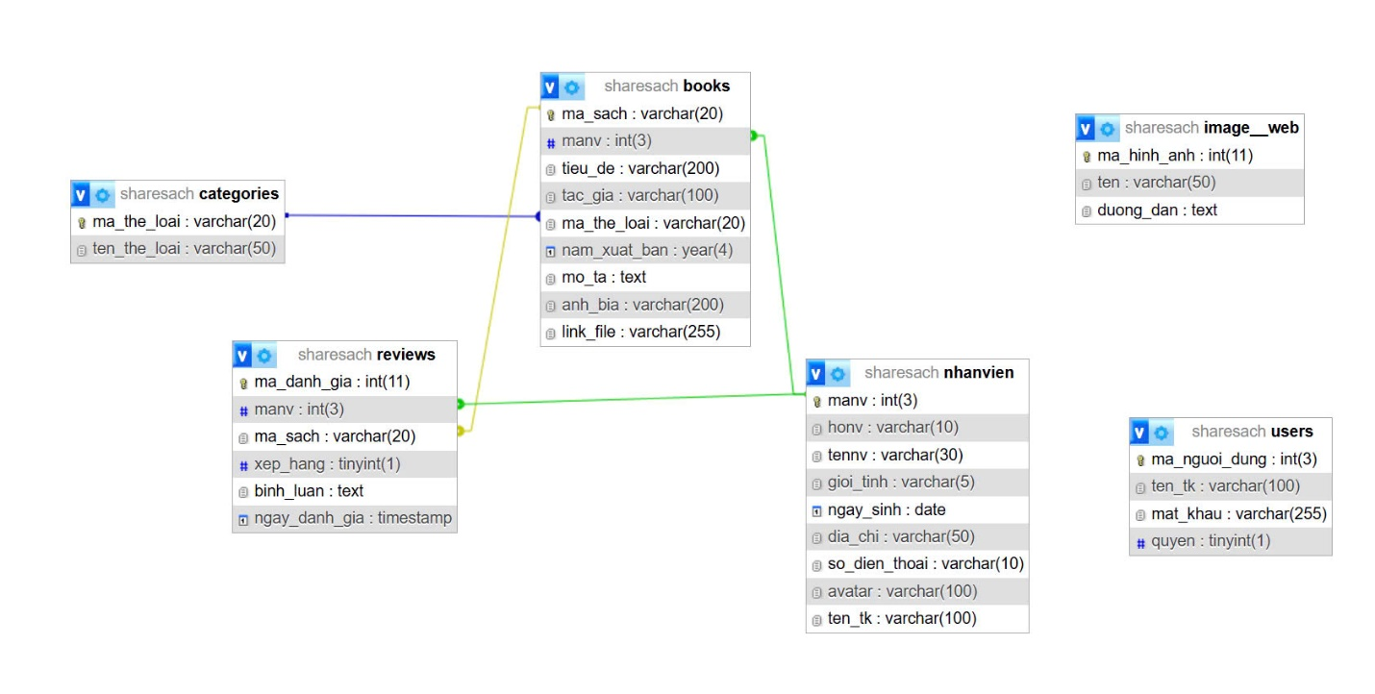

Hình . Sơ đồ cơ sở dữ liệu của trang web “Chia sẻ sách”

### **3.1.2. Mô tả chi tiết các lớp đối tượng**

***3.1.2.1. Lớp categories (Thể loại sách)***

Bảng . Bảng Thể loại sách

|  |  |  |  |
| --- | --- | --- | --- |
| **STT** | **Tên trường** | **Kiểu dữ liệu** | **Mô tả** |
| **1** | **ma_the_loai** | varchar(20) | Mã thể loại sách |
| **2** | ten_the_loai | varchar(50) | Tên thể loại sách |

***3.1.2.2. Lớp books (Sách)***

Bảng . Bảng Sách

|  |  |  |  |
| --- | --- | --- | --- |
| **STT** | **Tên trường** | **Kiểu dữ liệu** | **Mô tả** |
| **1** | **ma_sach** | varchar(20) | Mã sách |
| **2** | manv | int(3) | Mã người đọc |
| **3** | tieu_de | varchar(200) | Tiêu đề |
| **4** | tac_gia | varchar(100) | Tác giả |
| **5** | ma_the_loai | varchar(20) | Mã thể loại sách |
| **6** | nam_xuat_ban | year(4) | Năm xuất bản |
| **7** | mo_ta | text | Mô tả |
| **8** | anh_bia | varchar(200) | Ảnh bìa sách |
| **9** | link_file | varchar(255) | Đường dẫn sách |

***3.1.2.3. Lớp image_web (Ảnh web)***

Bảng . Bảng Ảnh

|  |  |  |  |
| --- | --- | --- | --- |
| **STT** | **Tên trường** | **Kiểu dữ liệu** | **Mô tả** |
| **1** | **ma_hinh_anh** | int(11) | Mã hình ảnh |
| **2** | ten | varchar(50) | Tên hình ảnh |
| **3** | duong_dan | text | Đường dẫn ảnh |

***3.1.2.4. Lớp users (Người dùng)***

Bảng . Bảng Người dùng

|  |  |  |  |
| --- | --- | --- | --- |
| **STT** | **Tên trường** | **Kiểu dữ liệu** | **Mô tả** |
| **1** | **ma_nguoi_dung** | int(3) | Mã người dùng |
| **2** | ten_tk | varchar(100) | Tên tài khoản |
| **3** | mat_khau | varchar(255) | Mật khẩu |
| **4** | quyen | tinyint(1) | Cấp bậc người dùng |

***3.1.2.5. Lớp reviews (Đánh giá)***

Bảng . Bảng Đánh giá

|  |  |  |  |
| --- | --- | --- | --- |
| **STT** | **Tên trường** | **Kiểu dữ liệu** | **Mô tả** |
| **1** | **ma_danh_gia** | int(11) | Mã đánh giá |
| **2** | manv | int(3) | Mã người đọc |
| **3** | ma_sach | varchar(20) | Mã sách |
| **4** | xep_hang | tinyint(1) | Xếp hạng |
| **5** | binh_luan | text | Bình luận |
| **6** | ngay_danh_gia | timestamp | Ngày đánh giá |

***3.1.2.6. Lớp nhanvien (Người đọc)***

Bảng . Bảng Người đọc

|  |  |  |  |
| --- | --- | --- | --- |
| **STT** | **Tên trường** | **Kiểu dữ liệu** | **Mô tả** |
| **1** | **manv** | int(3) | Mã người đọc |
| **2** | honv | varchar(10) | Họ người đọc |
| **3** | tennv | varchar(30) | Tên người đọc |
| **4** | gioi_tinh | varchar(5) | Giới tính |
| **5** | ngay_sinh | date | Ngày sinh |
| **6** | dia_chi | varchar(50) | Địa chỉ |
| **7** | so_dien_thoai | varchar(10) | Số điện thoại |
| **8** | avatar | varchar(100) | Ảnh đại diện |
| **9** | ten_tk | varchar(100) | Tên tài khoản |

## **3.2. THIẾT KẾ VÀ ĐẶC TẢ GIAO DIỆN PHẦN MỀM**

### **3.2.1. Giao diện trang quản trị viên (Admin)**

#### **3.2.1.1. Giao diện trang đăng nhập quản trị viên**

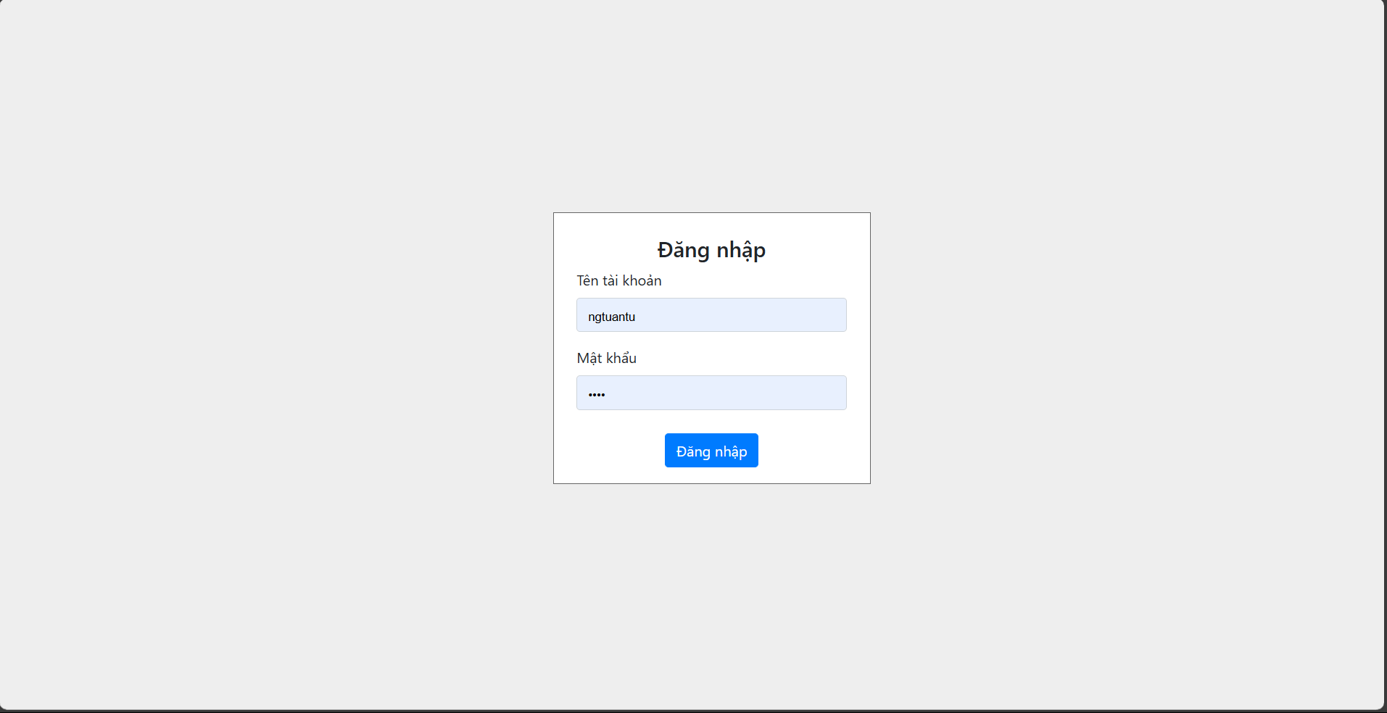

Hình . Giao diện đăng nhập của quản trị viên

Chức năng đăng nhập được thiết kế để xác thực danh tính người dùng trước khi truy cập vào trang quản lý. Người dùng nhập tên tài khoản và mật khẩu, hệ thống kiểm tra thông tin dựa trên cơ sở dữ liệu. Nếu tài khoản không tồn tại hoặc mật khẩu không chính xác, hệ thống sẽ hiển thị thông báo lỗi. Chỉ những tài khoản có quyền admin (quyen = 0) mới được phép truy cập vào trang quản lý, nếu không sẽ bị từ chối truy cập.

#### **3.2.1.2. Giao diện trang chủ quản trị viên**

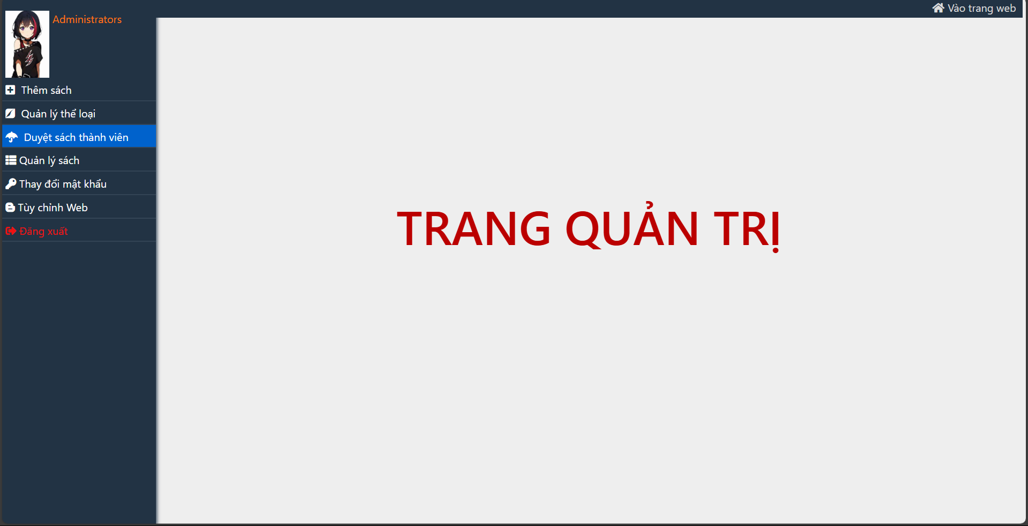

Hình . Giao diện trang chủ chính của quản trị viên

Giao diện trang chủ admin là trang quản lý chính của hệ thống dành cho quản trị viên. Trang này hiển thị Menu bên trái để quản trị viên có thể lựa chọn để sử dụng các chức năng của hệ thống như thêm sách, quản lý thể loại, duyệt/quản lý sách, thay đổi mật khẩu và tùy chỉnh web.

### **3.2.2. Giao diện trang người dùng (User)**

#### **3.2.2.1. Giao diện trang chủ người dùng**

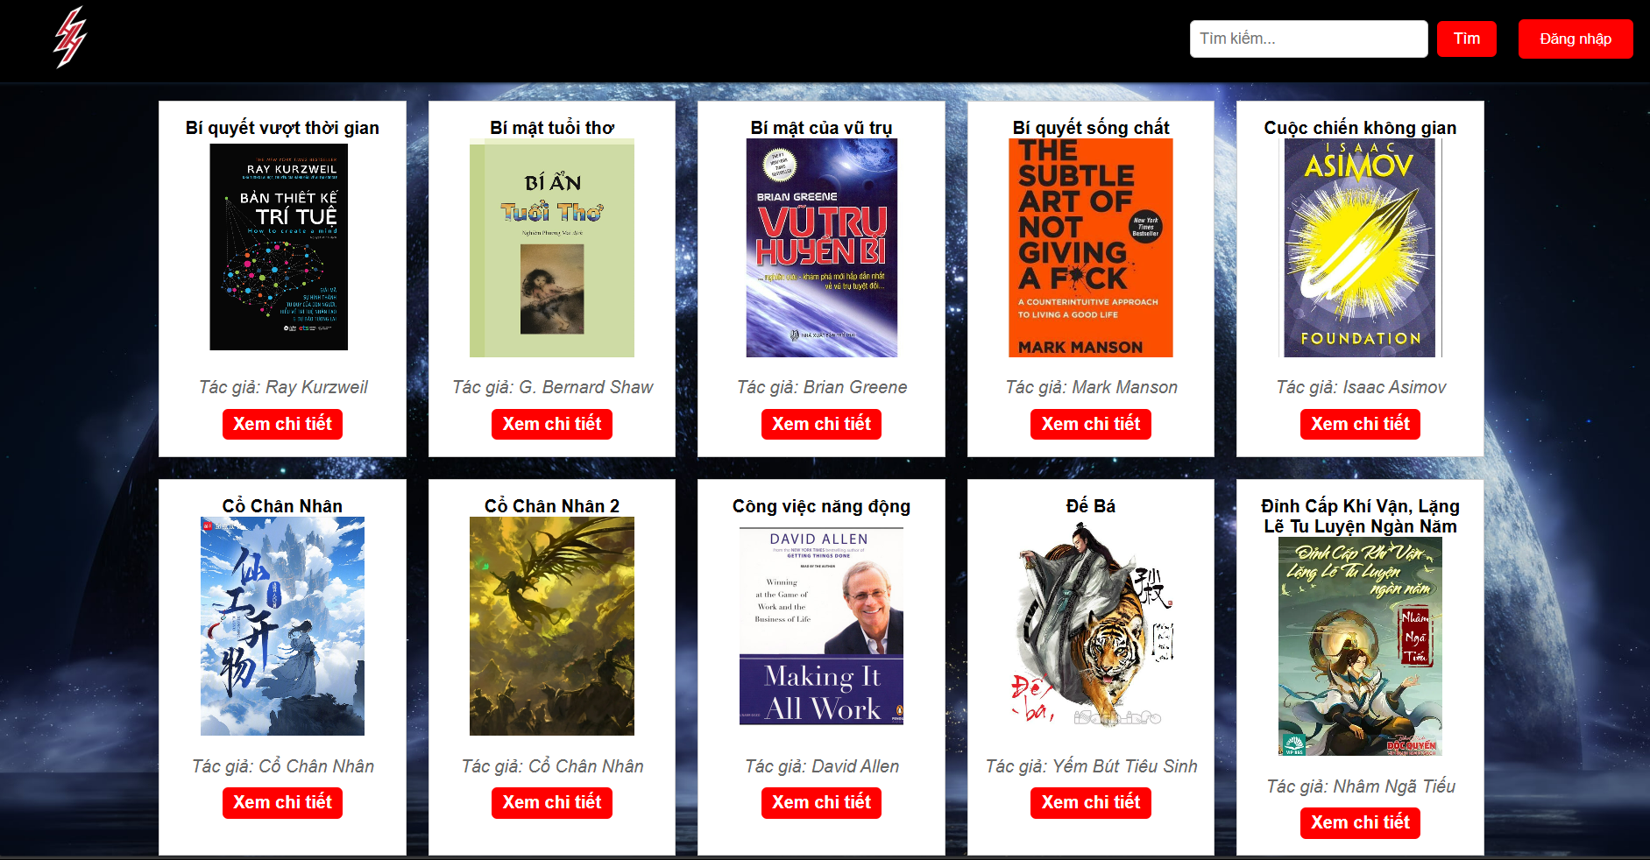

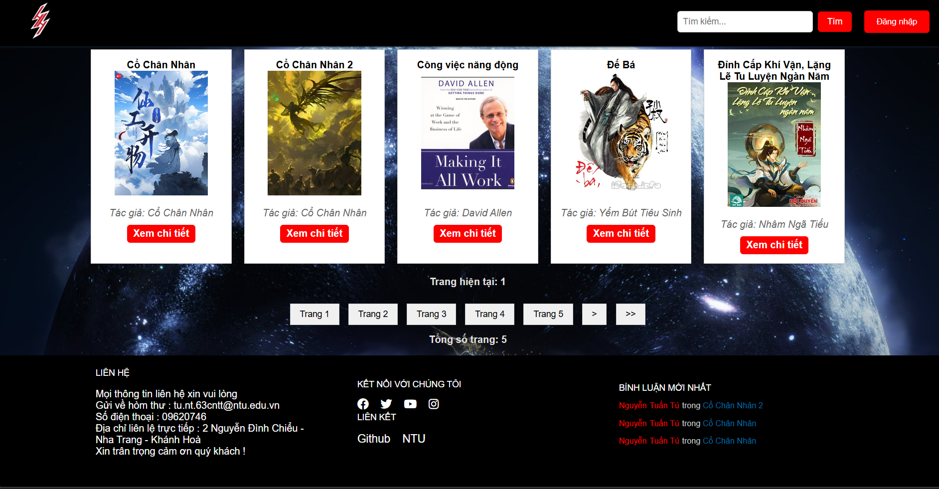

Hình . Giao diện trang chủ chính của Website

Giao diện trang chủ người dùng đóng vai trò quan trọng trong việc xây dựng trải nghiệm đọc sách trực tuyến cho khách hàng. Bao gồm:

* Logo: Trang chủ hiển thị logo để xác định thương hiệu của trang web bán hàng.
* Menu điều hướng: Thanh tìm kiếm được tích hợp trong menu điều hướng, giúp người dùng tìm sách nhanh chóng và hiệu quả dựa trên từ khóa như tên sách, tác giả hoặc thể loại. Chức năng tài khoản thay đổi linh hoạt theo trạng thái đăng nhập. Khi chưa đăng nhập, giao diện hiển thị nút "Đăng nhập". Sau khi đăng nhập, thông tin họ tên, ảnh đại diện của người dùng được hiển thị kèm theo menu tùy chọn gồm: trang cá nhân để xem và chỉnh sửa thông tin tài khoản; chức năng thêm sách để gửi thông tin sách chia sẻ lên website; chức năng sửa, xóa sách để quản lý các sách cá nhân đã chia sẻ; và nút đăng xuất để kết thúc phiên làm việc.
* Danh sách sách: Trang chủ hiển thị danh sách sách theo dạng lưới, bao gồm tiêu đề, ảnh bìa, tác giả, và nút "Xem chi tiết". Người dùng có thể nhấp vào nút này để xem thông tin chi tiết của sách. Số lượng sách hiển thị mỗi trang được giới hạn (mặc định là 10 sách) có các nút điều hướng giúp người dùng dễ dàng di chuyển giữa các trang.
* Footer (Chân trang): Cuối trang chủ, có một chân trang chứa thông tin liên hệ, bình luận mới nhất

#### **3.2.2.2. Giao diện trang đăng nhập, đăng ký người dùng**

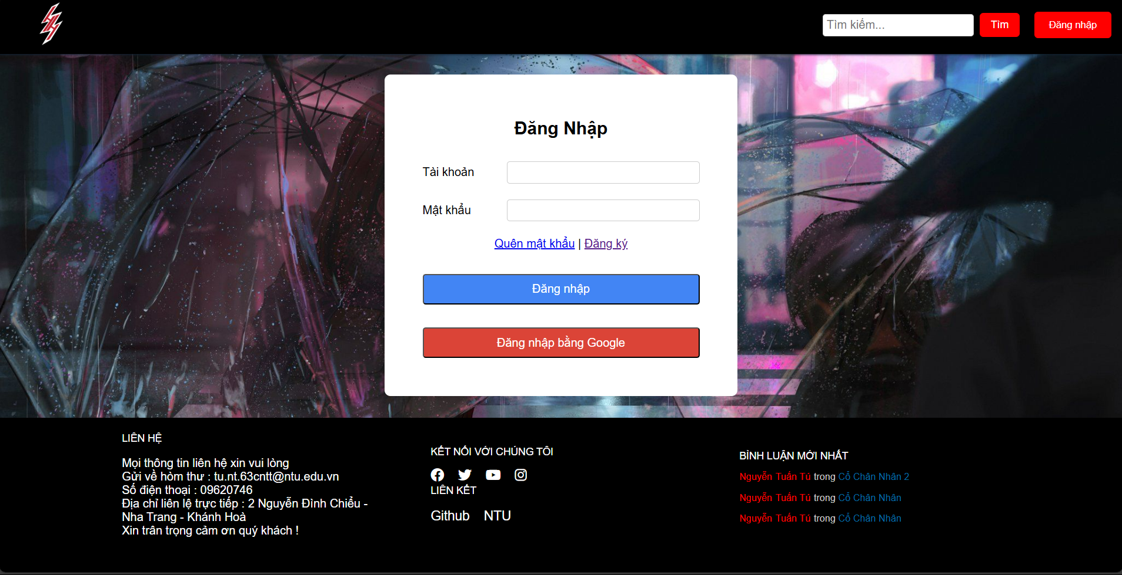

Hình . Giao diện trang Đăng nhập của Website

Trang đăng nhập cho phép người dùng đăng nhập bằng tài khoản, mật khẩu nếu có tài khoản. Đăng nhập thành công sẽ chuyển về trang chủ chính có lưu thông tin tài khoản người đọc. Nếu chưa có tài khoản sẽ nhấn nút Đăng ký để chuyển sang trang đăng ký..

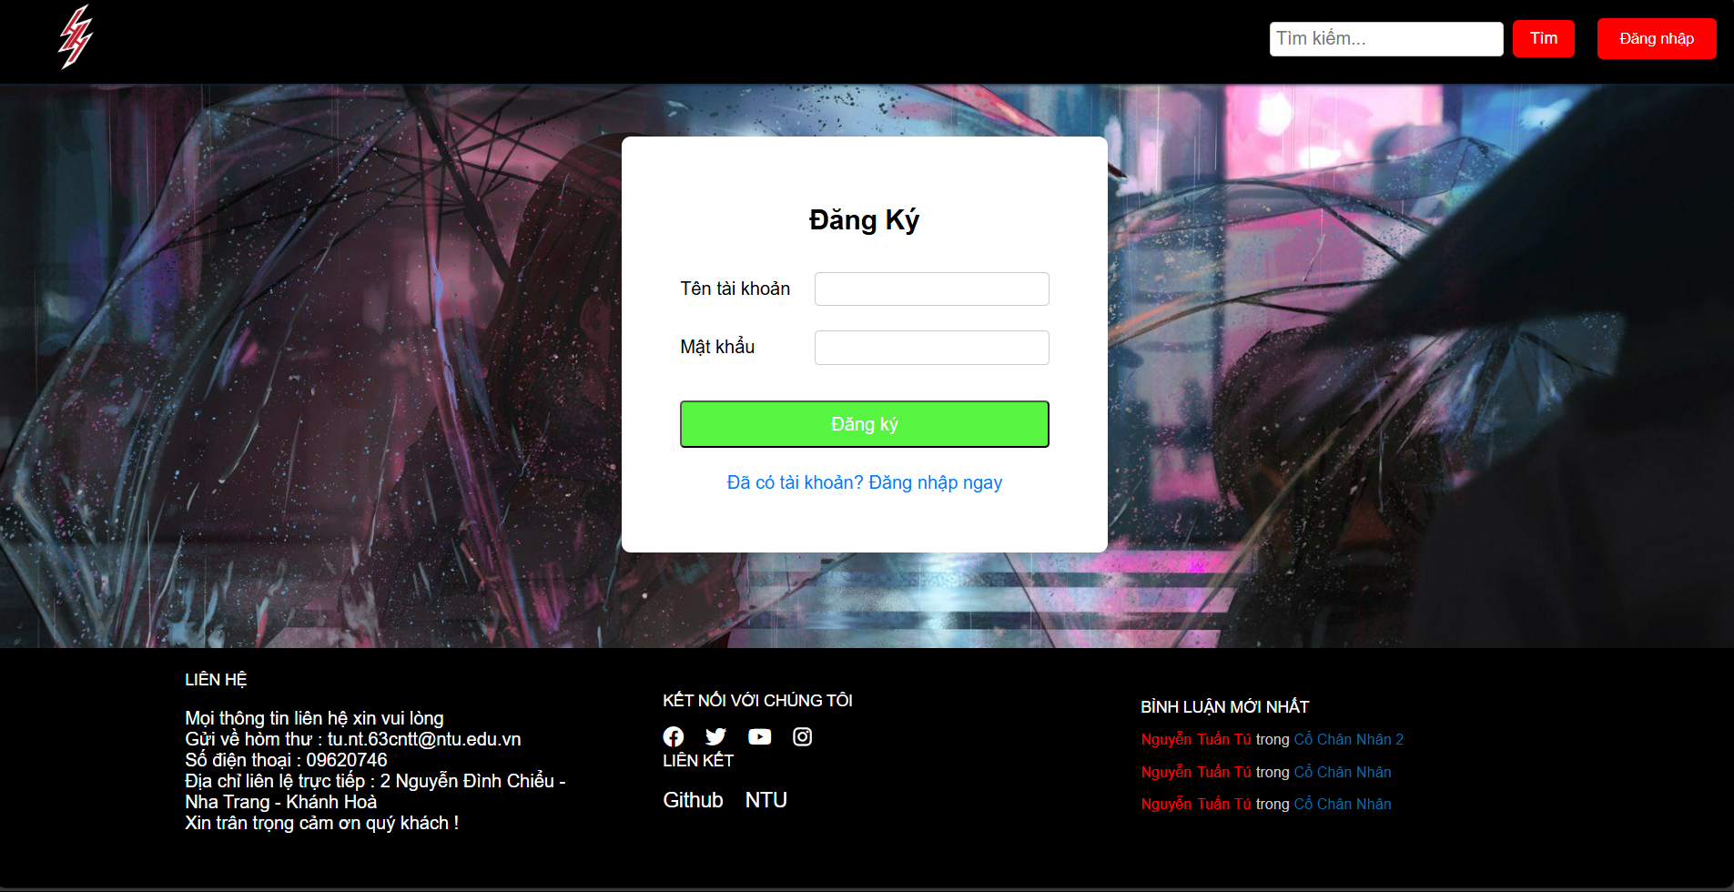

Hình . Giao diện trang Đăng ký của Website

Giao diện đăng ký: Giao diện cung cấp các trường để người dùng nhập thông tin cá nhân khi tạo tài khoản mới, bao gồm tên tài khoản, mật khẩu. Sau khi nhập xong các thông tin trên, dữ liệu tài khoản đăng ký của người dùng sẽ được lưu vào cơ sở dữ liệu để có thể truy vấn cho việc đăng nhập. Khi đăng ký thành công thì sẽ cho tự động avatar, lấy tên tài khoản làm tên người đọc và chuyển về trang đăng nhập.

#### **3.2.2.3. Giao diện trang tìm kiếm sách**

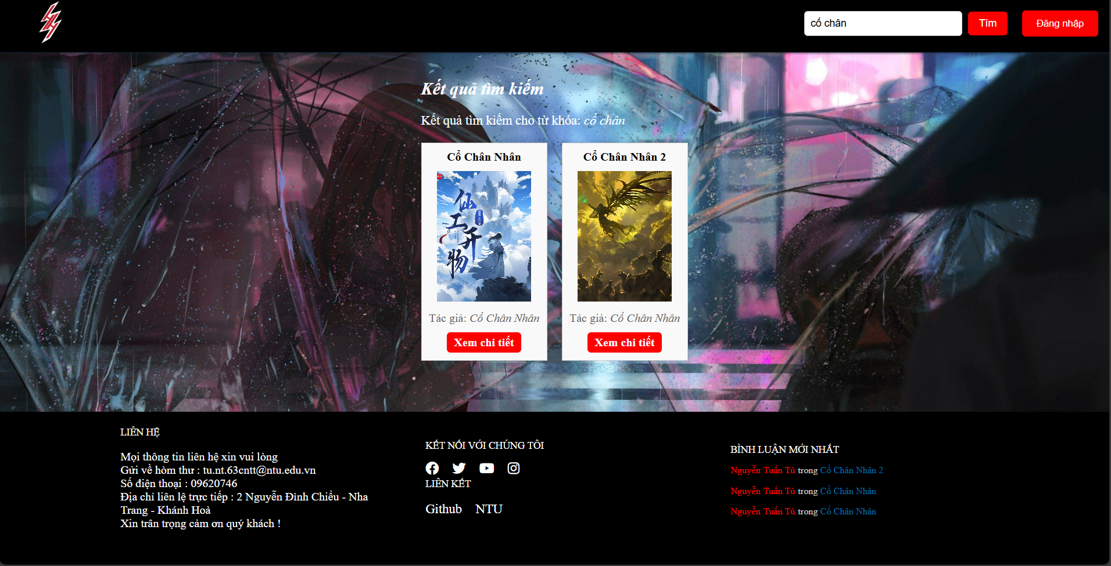

Hình . Giao diện trang tìm kiếm sách của Website

Trang tìm kiếm được thiết kế đơn giản, trực quan với các phần chính gồm tiêu đề, thanh điều hướng, nội dung tìm kiếm và chân trang. Nội dung chính hiển thị kết quả tìm kiếm theo từ khóa, bao gồm tiêu đề sách, ảnh bìa, tác giả, và nút "Xem chi tiết". Nếu không có kết quả, thông báo “Không tìm thấy kết quả” sẽ được hiển thị. Hỗ trợ tìm kiếm linh hoạt dựa trên tiêu đề sách, tác giả, năm xuất bản hoặc thể loại, giúp người dùng tìm sách nhanh chóng và dễ dàng.

#### **3.2.2.4. Giao diện trang thêm, sửa, xoá sách**

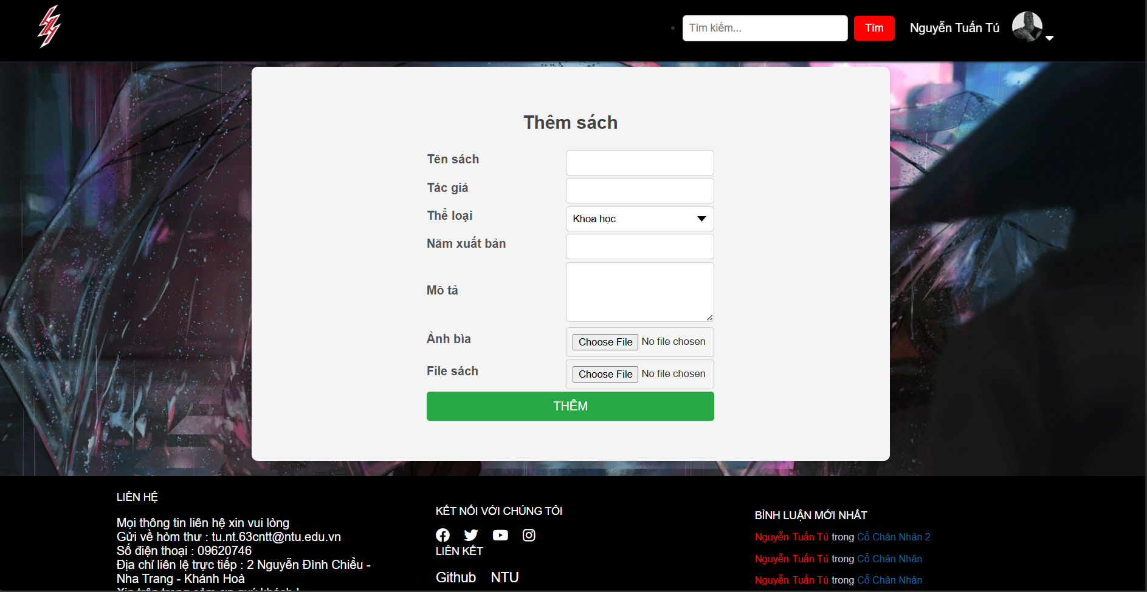

Hình . Giao diện trang thêm sách của Website

Trang "Thêm sách" cho phép người dùng thêm sách vào hệ thống, bao gồm các thông tin như tên sách, tác giả, thể loại, năm xuất bản, mô tả, ảnh bìa và file sách dưới định dạng PDF. Form nhập liệu có các trường để người dùng nhập tên sách, tác giả, năm xuất bản, mô tả, chọn thể loại từ danh sách có sẵn, và tải lên ảnh bìa và file PDF. Hệ thống kiểm tra định dạng và kích thước của ảnh và file, và nếu có lỗi, thông báo lỗi sẽ được hiển thị. Sau khi người dùng gửi form, nếu không có lỗi, thông tin sách sẽ được lưu vào cơ sở dữ liệu và thông báo thành công sẽ xuất hiện. Nếu có lỗi, hệ thống sẽ hiển thị thông báo cụ thể để người dùng sửa.

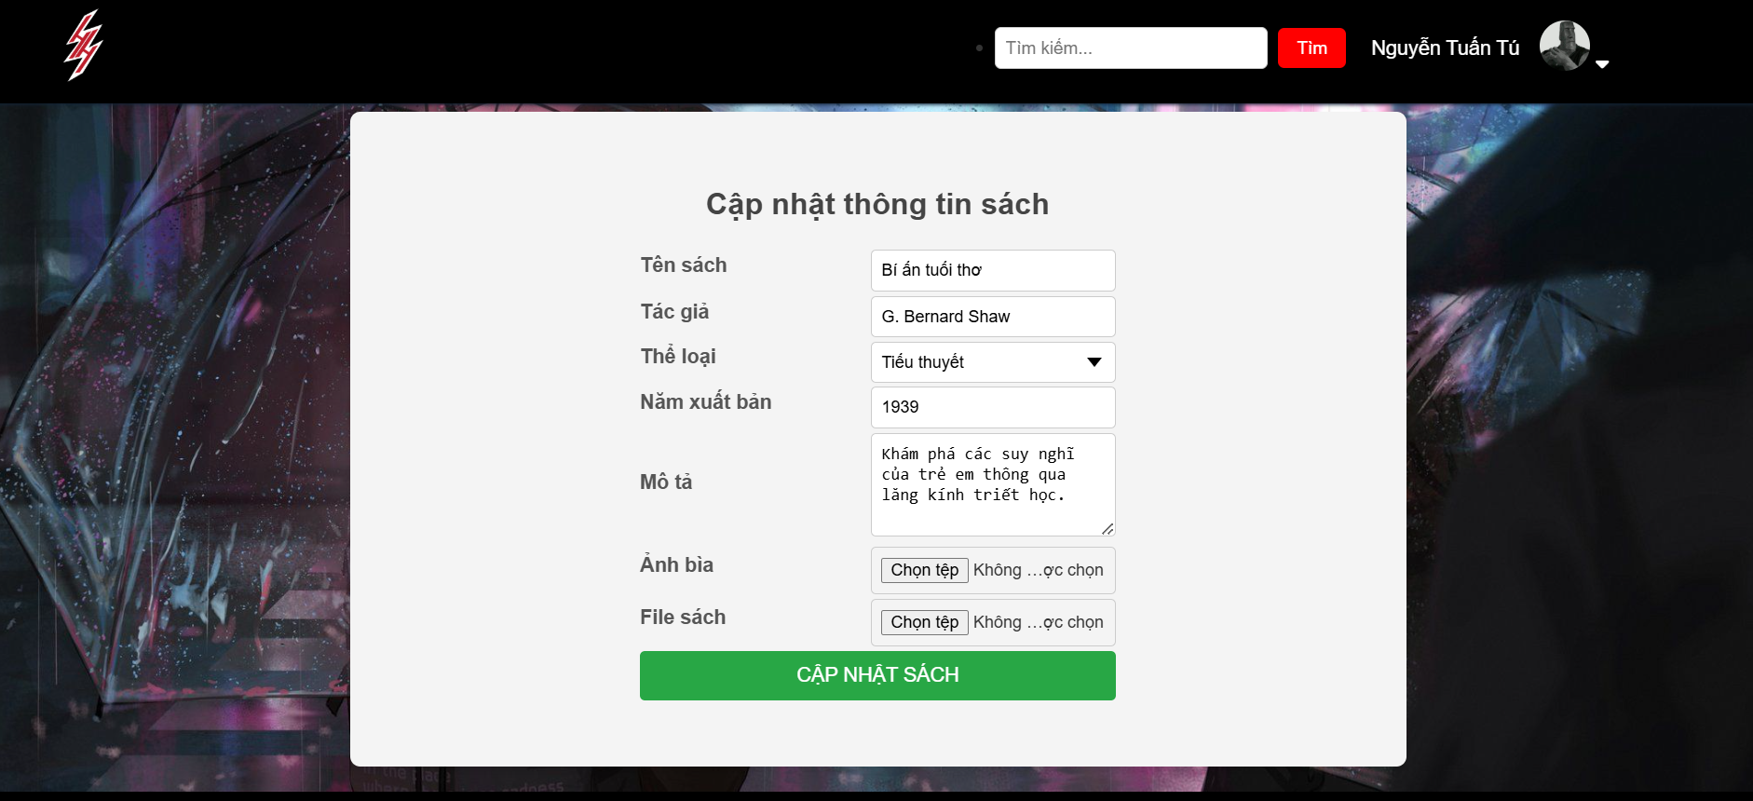

Hình . Giao diện trang sửa sách của Website

Trang sửa sách sẽ hiện thông tin quyển sách tương tự như trang thêm sách. Chỉnh sửa các thông tin và nhấn nút Cập nhật sách sẽ hiện thông báo thành công hay thất bại. Nếu thành công thì thông tin sách đã sửa sẽ được cập nhật vào sách này và trở về trang chủ chính.

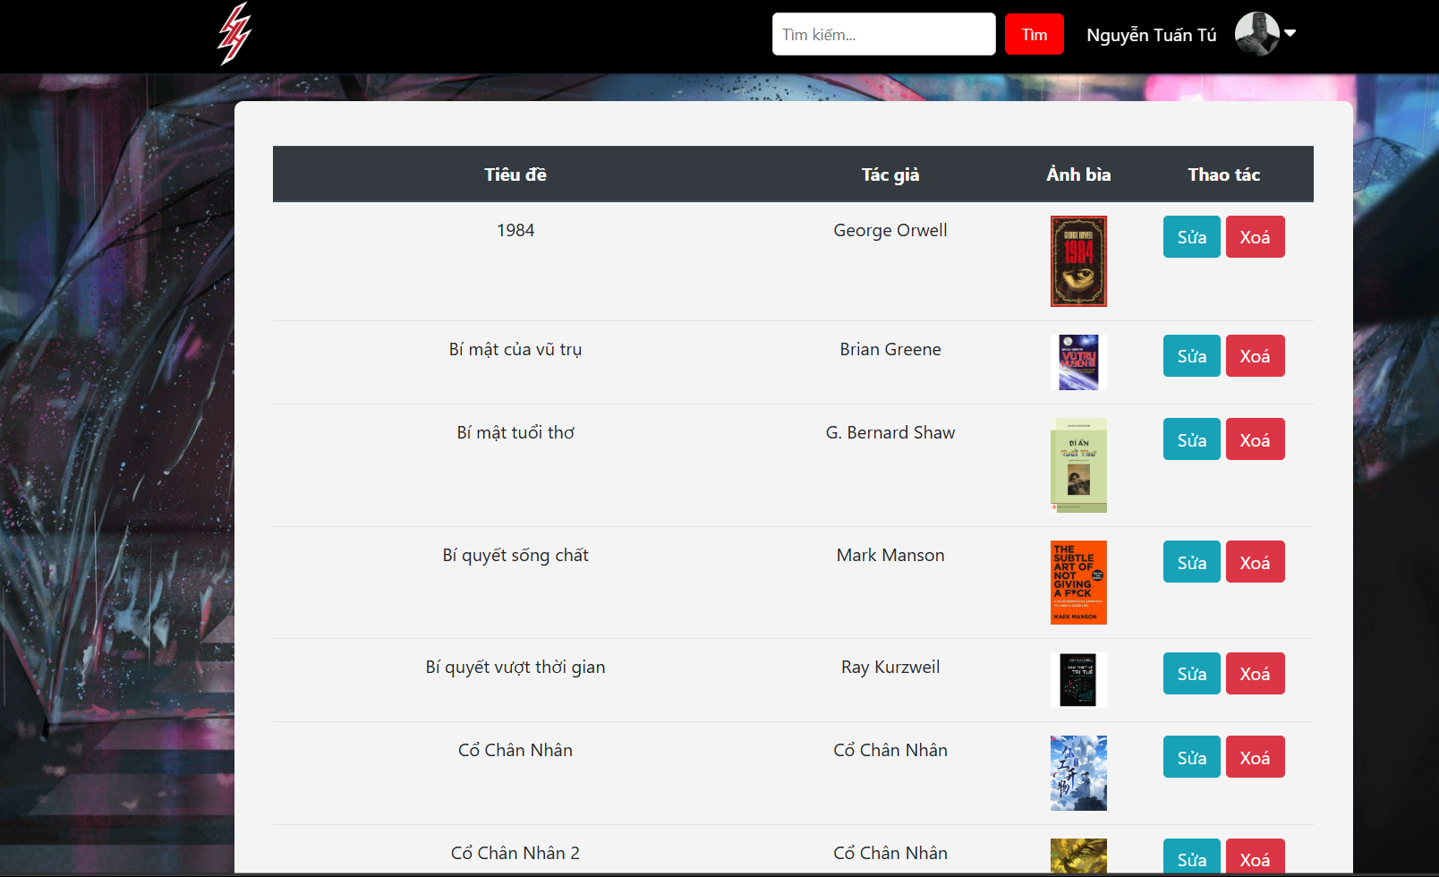

Hình . Giao diện trang xoá sách của Website

Trang "Xoá sách" cho phép người dùng xem danh sách các sách đã được thêm vào hệ thống và thực hiện các thao tác xóa. Giao diện hiển thị một bảng chứa thông tin về sách bao gồm tiêu đề, tác giả và ảnh bìa. Mỗi sách có hai nút hành động: một để sửa dẫn đến trang sửa và một để xóa. Khi người dùng nhấp vào nút "Xoá", hệ thống sẽ yêu cầu xác nhận trước khi tiến hành xóa sách khỏi cơ sở dữ liệu. Nếu quá trình xóa thành công, một thông báo thành công sẽ được hiển thị. Nếu không có sách trong thư viện, một thông báo thông báo không có sách sẽ xuất hiện.

#### **3.2.2.5. Giao diện trang chi tiết sách**

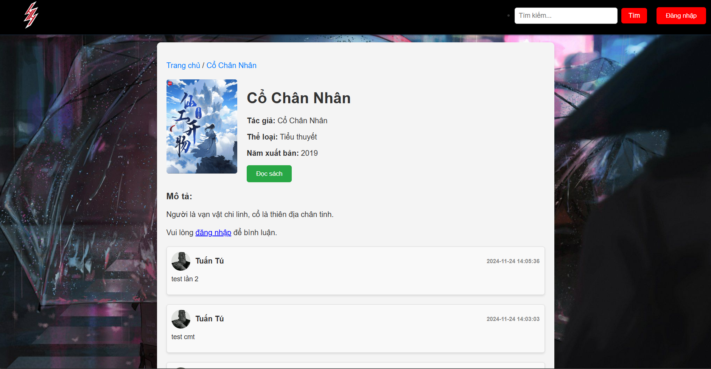

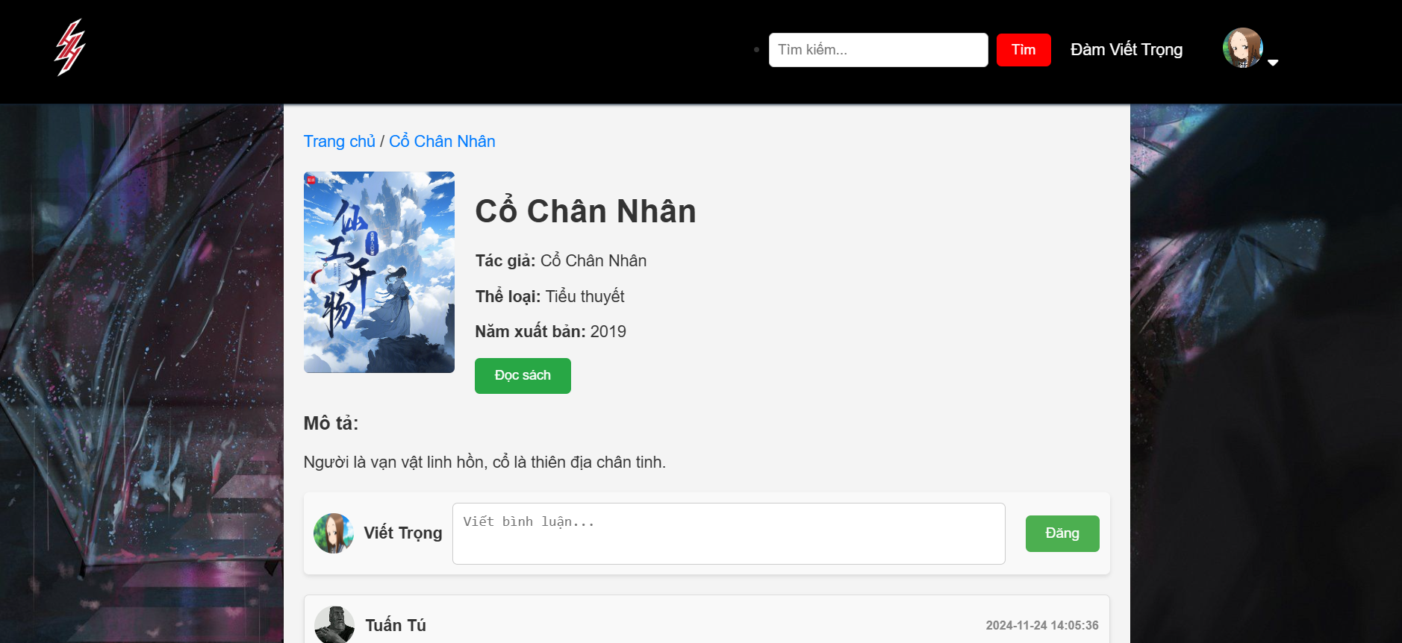

Hình . Giao diện trang chức năng xem chi tiết sách của Website

Trang "Thông tin chi tiết sách" hiển thị đầy đủ thông tin của một cuốn sách cụ thể bao gồm: Tên sách, Tác giả, Thể loại, Năm xuất bản, Mô tả, Ảnh bìa sách. Ngoài ra, người dùng còn có thể đọc sách trực tiếp thông qua một liên kết đến file sách bằng cách nhấn vào nút “Đọc sách”.

Trang cũng hỗ trợ người dùng nhập bình luận và gửi ý kiến về cuốn sách. Nếu người dùng chưa đăng nhập thì sẽ xem được những người dùng khác bình luận về quyển sách này và yêu cầu đăng nhập để bình luận. Nếu người dùng đã đăng nhập sẽ hiện khung bình luận để người dùng nhập vào bình luận của mình. Khi bấm “Đăng” để gửi bình luận, thông tin về người dùng (tên và ảnh đại diện) và thời gian bình luận sẽ được hiển thị cùng với nội dung bình luận của họ.

#### **3.2.2.6. Giao diện trang sửa thông tin tài khoản**

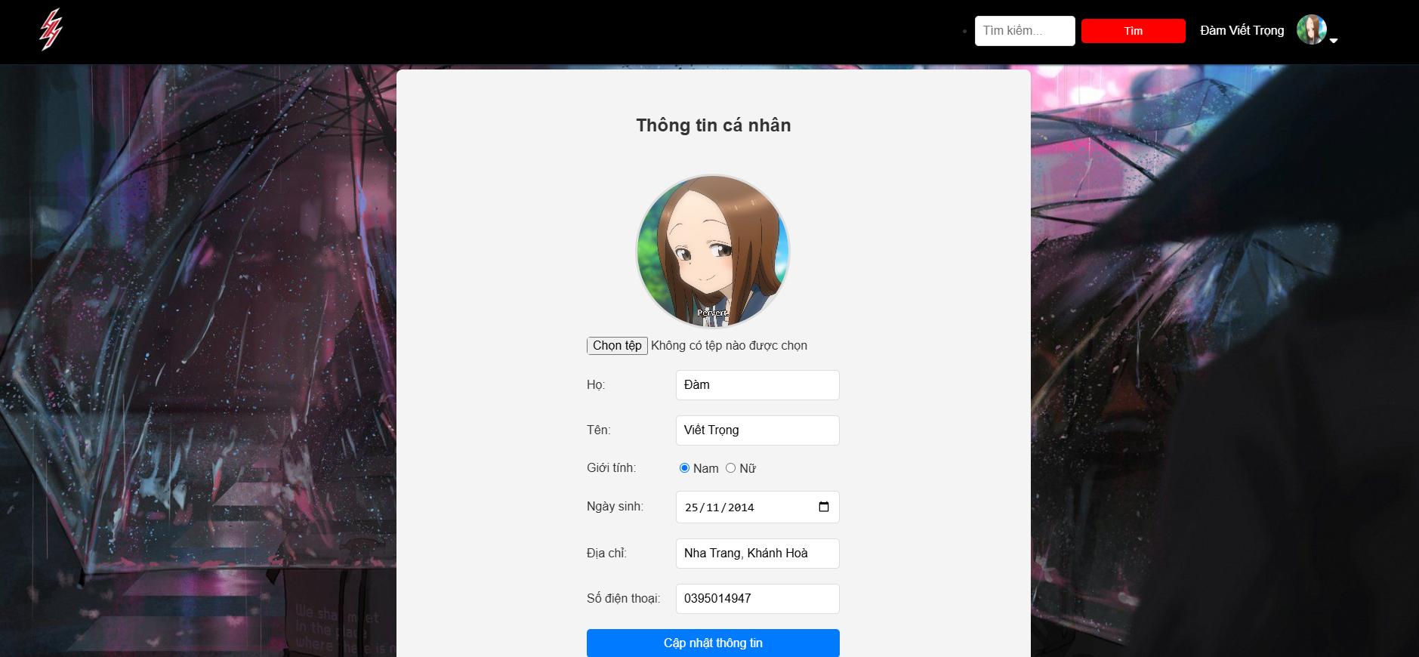

Hình . Giao diện trang chức năng sửa thông tin tài khoản của Website

Trang "Thông tin tài khoản" hiển thị đầy đủ thông tin của một người đọc bao gồm: Avatar, Họ, Tên, Giới tính, Ngày sinh, Địa chỉ, Số điện thoại. Nếu người đọc chỉnh sửa thông tin và nhấn nút Cập nhật thông tin sẽ cập nhật thông tin người đọc vào cơ sở dữ liệu nếu thành công.

# 

# **KẾT LUẬN**

## **4.1. KIẾN THỨC ĐƯỢC TÍCH LŨY SAU KHI HỌC XONG HỌC PHẦN PHÁT TRIỂN PHẦN MỀM MÃ NGUỒN MỞ**

Sau khi hoàn thành học phần, tôi đã tích lũy được các kiến thức về phát triển ứng dụng web sử dụng PHP và MySQL, bao gồm:

* Thiết kế và triển khai hệ thống quản lý cơ sở dữ liệu.
* Sử dụng PHP để xử lý các chức năng người dùng như đăng ký, đăng nhập, tìm kiếm sách.
* Quản lý dữ liệu và giao diện người dùng thông qua HTML, CSS, và JavaScript.

## **4.2. ƯU ĐIỂM / KẾT QUẢ ĐẠT ĐƯỢC CỦA ĐỀ TÀI**

Đề tài đã giúp tôi hoàn thành hệ thống website chia sẻ sách với các chức năng cơ bản:

* Xây dựng giao diện người dùng đơn giản, dễ sử dụng.
* Tạo các chức năng đăng ký, đăng nhập, tìm kiếm, và quản lý sách hiệu quả.
* Tích hợp cơ sở dữ liệu MySQL để lưu trữ và truy xuất dữ liệu sách.

**4.3. HẠN CHẾ, TỒN TẠI CỦA ĐỀ TÀI**

Một số hạn chế và vấn đề cần cải thiện:

* Thiếu chức năng quản trị viên để quản lý sách và người dùng.
* Chưa áp dụng các biện pháp bảo mật nâng cao như SQL injection.
* Giao diện có thể tối ưu hơn trên các thiết bị di động.

**4.4. KẾT LUẬN**

Qua đề tài, tôi đã áp dụng và củng cố các kiến thức về lập trình PHP, MySQL và phát triển website. Tuy còn một số hạn chế, nhưng đây là nền tảng quan trọng giúp tôi tiếp tục cải thiện kỹ năng lập trình và phát triển phần mềm trong tương lai.

**TÀI LIỆU THAM KHẢO**

[1] Lê Thị Bích Hằng, *Bài giảng môn Phát triển Phần mềm mã nguồn mở.*

[2] Nguyễn Đình Hoàng Sơn, *Giáo trình môn Hệ quản trị cơ sở dữ liệu.*

[3] Trần Minh Văn, *Bài giảng An toàn bảo mật thông tin*

[4] Trang w3school. [*W3Schools Online Web Tutorials*](https://www.w3schools.com/)

[5] Bootstrap 4 CDN, [*Bootstrap 4 Get Started*](https://www.w3schools.com/bootstrap4/bootstrap_get_started.asp)

**LINK SẢN PHẨM DEMO**

**Github:** [**ngtuantu1202/BaiTapNhom_PTPMMNM: Website Chia sẻ sách trực tuyến**](https://github.com/ngtuantu1202/BaiTapNhom_PTPMMNM)

**Youtube: https://youtu.be/Spkr2pSP6Sc**